Smlouva o zajištění sběru a likvidace odpadů.

Smluvní strany

Provozovatel:
TextilEco a.s.
se sídlem: Za Mototechnou 1114/4, 155 00 Praha 5 – Stodůlky
Zastoupená: Annou Smolíčkovou, předsedou představenstva společnosti
provozovna: Dřevářská 1418/7, 680 01 Boskovice
Bankovní spojení: Komerční banka, č.ú. 43 - 4828170227 / 0100
IČO: 28101766
Kontakt: info@textileco.as
Tel: 516 411 765

a

Město:
Město Nový Jičín
se sídlem: Nový Jičín, Masarykovo nám. 1/1, PSČ: 741 01
zastoupeno: Ing. Evou Bártkovou, vedoucí Odboru životního prostředí Městského úřadu Nový Jičín
Bankovní spojení: Komerční banka, a.s. č.ú. 19326801/0100
IČO: 00298212

I.
Úvodní ustanovení

- Provozovateli byl dle ust. § 14 odst. 1 zákona č. 185/2001 Sb., o odpadech a o změně některých dalších zákonů, ve znění pozdějších předpisů, vydán souhlas k provozování zařízení k využívání, odstraňování, sběru nebo výkupu odpadů, tj. je dle ust. § 4 odst. 1 písm. x) zákona č. 185/2001 Sb., o odpadech a o změně některých dalších zákonů, ve znění pozdějších předpisů osobou oprávněnou k nakládání s odpadem, který je předmětem smlouvy.
- Město zajišťuje v souladu s ustanovením § 17 zák. č. 185/2001 Sb., o odpadech a o změně některých dalších zákonů, ve znění pozdějších předpisů, provoz systému shromažďování, sběru, předpravy, třídění, využívání a odstraňování komunálních odpadů vznikajících na území obce.

II.
Předmět smlouvy

- Provozovatel se touto smlouvou zavazuje zajistit pro Město bezplatně sběr odpadu - Oděvy - zařazeného dle vyhlášky č. 381/2001 Sb., kterou se stanoví Katalog odpadů, Seznam nebezpečných odpadů a seznamy odpadů a států pro účely vývozu, dovozu a tranzitu odpadů při udělování souhlasu k vývozu, dovozu a tranzitu odpadů (Katalog odpadů) pod k.č. 20 01 10, a to prostřednictvím kontejnerů umístěných na stanovených místech na území města, jeho odvoz a likvidaci v souladu se zákonem.
- Město se tímto zavazuje poskytnout provozovateli součinnost tím, že umožní umístění kontejnerů ve vlastnictví provozovatele na místech uvedených v Příloze č. 2 této smlouvy. Podrobná specifikace kontejnerů je uvedena v Příloze č.1 této smlouvy.

III.
Práva a povinnosti smluvních stran

- Provozovatel se tímto zavazuje:
  - umístit kontejnery specifikované v Příloze č. 1 na místa stanovená v Příloze č. 2 této smlouvy, a to ve stavu způsobilém k řádnému užívání; provozovatel je povinen oznámit instalaci kontejnerů Městu nejméně 7 dnů před datem instalace, na jiná místa může provozovatel umístit kontejnery pouze na základě předchozího písemného souhlasu Města a příslušného vlastníka nemovitosti,
  - zajišťovat pravidelné vyprazdňování kontejnerů a to i na základě upozornění Města na potřebu vyprázdnění kontejneru,
  - projednávat s Městem jeho připomínky k fungování sběru odpadu k.č. 20 01 10 a dle možností realizovat opatření ke zlepšení či posílení sběru ve městě,
  - předávat Městu v pravidelných měsíčních intervalech údaje o množství odpadu k.č. 20 01 10, a to vždy do 15. dne následujícího měsíce,
  - v případě zániku oprávnění k provozování zařízení dle § 14 odst. 1 zák. č. 185/2001 Sb., o odpadech a o změně některých dalších zákonů, ve znění pozdějších předpisů, Město bezodkladně informovat o této skutečnosti.
- Město se tímto zavazuje:
  - zajistit možnost umístění kontejnerů ve vlastnictví provozovatele na místech uvedených v Příloze č. 2 této smlouvy a umožnit tím zajišťovat sběr odpadu od občanů města,
  - o rozmístění kontejnerů informovat občany způsobem v obci obvyklým (zpravodaj, webové stránky),
  - projednávat s poskytovatelem jeho připomínky k fungování sběru odpadu k.č. 20 01 10 a dle možností realizovat opatření ke zlepšení či posílení sběru ve městě.
    - Za spolupráci podle této smlouvy poskytne provozovatel Městu odměnu ve výši: 1.600,- Kč (slovy: jedentisícpětset korun českých) ročně za každý kontejner umístěný nejméně po dobu šesti měsíců v kalendářním roce na území města. Odměna bude uhrazena na základě faktury vystavené Městem vždy do 30.1. každého kalendářního roku následujícího po roce, za který bude odměna poskytnuta. Splatnost faktury činí 30 dnů ode dne vystavení.

IV.
Společná a závěrečná ustanovení

    - Tato smlouva nabývá platnosti a účinnosti dnem podpisu obou smluvních stran.
    - Smlouva je uzavřena na dobu neurčitou. Každá ze smluvních stran je oprávněna tuto smlouvu vypovědět i bez udání důvodu s dvouměsíční výpovědní lhůtou, která počíná běžet prvním dnem měsíce následujícího po měsíci, v němž byla výpověď doručena druhé smluvní straně. Po ukončení účinnosti smlouvy je provozovatel povinen odstranit rozmístěné kontejnery do jednoho měsíce.
    - Dnem nabytí účinnosti této smlouvy pozbývá účinnosti Smlouva o zajištění sběru a likvidace odpadů uzavřená smluvními stranami dne 21. 12. 2013.
    - Tuto smlouvu lze měnit a doplňovat pouze písemnými dodatky, na nichž se smluvní strany dohodnou a oboustranně odsouhlasí a potvrdí.
    - Práva a povinnosti touto smlouvou neupravené se řídí příslušnými ustanoveními zákona č. 89/2012 Sb., a ustanoveními právních předpisů ČR.
    - Smluvní strany se dohodly, že smlouva bude v souladu se zák. č. 340/2015 Sb., o zvláštních podmínkách účinnosti některých smluv, uveřejňování těchto smluv a o registru smluv (zákon o registru smluv), uveřejněna v registru smluv. Smluvní strany se dále dohodly, že elektronický obraz smlouvy a metadata dle uvedeného zákona zašle k uveřejnění v registru smluv Město Nový Jičín, a to nejpozději do 30 dnů od jejího uzavření. Smluvní strany prohlašují, že tato smlouva neobsahuje žádné informace ve smyslu § 3 odst. 1 zák. č. 340/2015 Sb., a proto souhlasí se zveřejněním celého textu smlouvy.
    - Tato smlouva je vyhotovena ve dvou stejnopisech, z nichž každý má platnost prvopisu. Každá smluvní strana obdrží po jednom vyhotovení smlouvy.
    - Smluvní strany prohlašují, že obsah této smlouvy je pro ně jasný a srozumitelný a že je projevem jejich svobodné a vážné vůle, co stvrzují svými podpisy.

Příloha č. 1: Podrobná specifikace kontejnerů
Příloha č. 2: Seznam stanovišť kontejnerů

V Novém Jičíně dne ……….2016 V Boskovicích dne ……....2016

___________________________________ _________________________________

Ing. Eva Bártková Mgr. Anna Smolíčková
vedoucí Odboru životního prostředí předseda představenstva společnosti TextilEco a.s.
Městského úřadu Nový Jičín

( za Město ) ( za Provozovatele )

Příloha č. 1

Podrobná specifikace kontejnerů

- rozměry kontejneru jsou v cm (šířka x hloubka x výška) 115 x 115 x 220 (obr. 3)
- vzhled kontejneru vč. polepů (obr. 1 a obr. 2)
- horní vhazovací prostor má bezpečnostní přepážku proti vniknutí
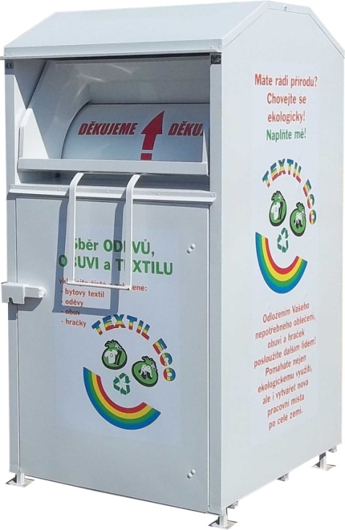

obr. 1

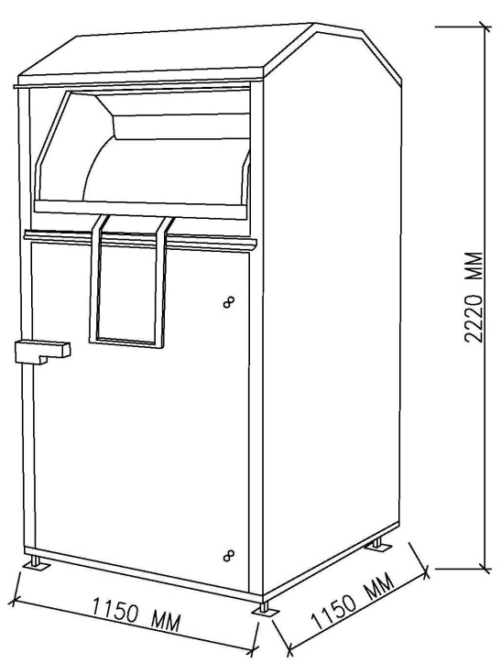
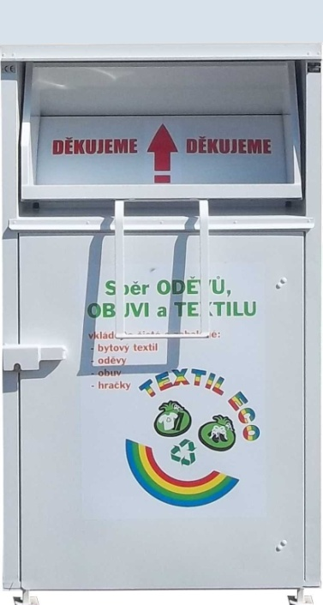
obr. 3
obr. 1
obr. 2

Příloha č.2

Seznam stanovišť kontejnerů

1. | STRÁNÍK | 49°32'37.4"N, 17°59'40.3"E
2. | BLUDOVICE 13 | 49°34'25.5"N, 18°01'16.5"E
3. | BESKYDSKÁ | 49°34'41.3"N, 18°02'18.5"E
4. | SUVOROVOVA 259 SD | 49°36'22.9"N, 18°01'41.7"E
5. | SUVOROVOVA 259 SD | 49°36'22.9"N, 18°01'41.7"E
6. | BULHARSKÁ 1629/5 | 49°36'07.736"N, 18°01'33.141"E
7. | SMETANOVY SADY | 49°35'15.271"N, 18°00'33.612"E
8. | FIBICHOVO NÁM. 1421/28 | 49°35'14.479"N, 18°00'43.123"E
9. | BOHUSLAVA MARTINŮ | 49°35'10.135"N, 18°00'03.944"E
10. | ZA KORUNOU 197, NA SÍDLIŠTI VEDLE BIOODPADU | 49°35'21.884"N, 17°59'05.554"E
11. | NA LANI 217 | 49°35'28.313"N, 17°59'12.536"E
12. | DLOUHÁ 1760/25 | 49°35'38.947"N, 17°59'47.027"E
13. | DLOUHÁ U GARÁŽÍ | 49°35'47.196"N, 17°59'56.910"E
14. | GREGOROVA 142/39 | 49°35'39.754"N, 18°00'04.856"E
15. | VANČUROVA 451/21 | 49°35'49.427"N, 18°00'10.901"E
16. | VANČUROVA 694/1 | 49°35'50.861"N, 18°00'24.931"E
17. | DVOŘÁKOVA PARKOVIŠTĚ | 49°35'36.785"N, 18°01'05.269"E
18. | DVOŘÁKOVA TOČNA | 49°35'31.865"N, 18°00'56.762"E
19. | RIEGROVA 1945/9 | 49°35'49.543"N, 18°01'07.306"E
20. | LESNÍ 53 | 49°35'22.8"N, 18°00'55.7"E
21. | JUGOSLÁVSKÁ , FORD | 49°35'57.9"N, 18°00'58.7"E
22. | BEZRUČOVA 37 | 49°35'41.9"N, 18°01'01.1"E
23. | ŠTEFANIKOVA 2 , U PARKOVIŠTĚ | 49°35'42.5"N, 18°00'28.5"E
24. | PALACKÉHO 76 ( SBĚRNÝ DVŮR ) | 49°35'31.8"N, 17°59'59.9"E
25. | LOUČKA JIČÍNSKÁ | 49°35'29.0"N, 17°59'22.5"E
26. | JIČÍNSKÁ | 49°35'11.13"N, 17°59'00.07"E

